<Obszar kompetencji i temat przekrojowy>

Materiały dla uczestników

Zawartość

**Czym są kompetencje obywatelskie?**

**Jaki jest związek między kompetencjami obywatelskimi a sportem i hobby?**

**Studium przypadku - Sport i obywatelstwo (Francja)**

**Aktywność edukacyjna - wartości obywatelskie poprzez sport i hobby**

**Dodatkowe materiały do czytania lub nauki**

# Czym są kompetencje obywatelskie?

"Obywatelstwo" oznacza bycie członkiem określonego kraju lub narodu, posiadającym zestaw praw i obowiązków. Oprócz tych najbardziej oczywistych, takich jak poszanowanie i przestrzeganie prawa federalnego, stanowego i lokalnego oraz płacenie podatków dochodowych i innych, wiąże się to również z uczestnictwem w życiu obywatelskim i zaangażowaniem w społeczność i proces polityczny. 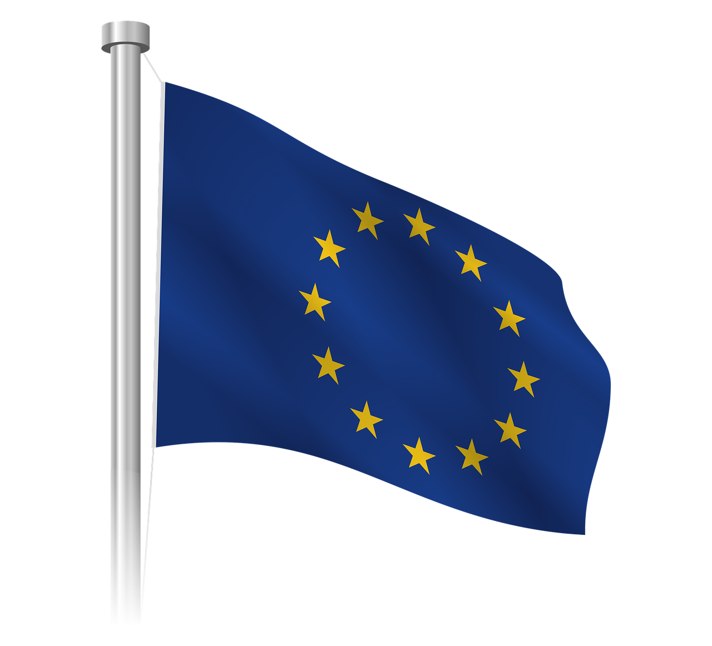

Aktywne obywatelstwo odnosi się do odgrywania aktywnej roli w społeczności. Wykracza ono poza posiadanie legalnego statusu obywatelskiego i obejmuje aktywną rolę w życiu obywatelskim, sprawach publicznych i procesach decyzyjnych. Aktywni obywatele są informowani o kwestiach publicznych, opowiadają się za sprawami, w które wierzą, są wolontariuszami, uczestniczą w dyskusjach publicznych i współpracują z innymi w celu sprostania wyzwaniom społecznym. Dzięki aktywnemu zaangażowaniu obywatele sprawiają, że ich społeczności stają się lepsze i odgrywają kluczową rolę w kształtowaniu bardziej integracyjnego i demokratycznego społeczeństwa.

Aby móc skutecznie wykonywać te zadania, trzeba posiadać "kompetencje obywatelskie". Według Rady Unii Europejskiej kompetencje obywatelskie definiuje się jako "zdolność do działania jako odpowiedzialny obywatel i pełnego uczestnictwa w życiu obywatelskim i społecznym, w oparciu o zrozumienie koncepcji i struktur społecznych, gospodarczych, prawnych i politycznych, a także globalnych zmian i zrównoważonego rozwoju".

Wzmacnianie kompetencji obywatelskich oznacza rozwijanie i pogłębianie wiedzy, umiejętności i zaangażowania jako odpowiedzialnego i aktywnego obywatela:

* Czytaj, ucz się i bądź na bieżąco z historią, systemem politycznym i bieżącymi wydarzeniami w swoim kraju;
* Bierz udział w debatach, dyskusjach i forach społecznościowych, aby wymieniać się pomysłami i perspektywami z innymi;
* Zgłaszaj się na ochotnika do inicjatyw społecznych, aby bezpośrednio przyczyniać się do dobrobytu swojej społeczności;
* Zapoznanie się z prawami i obowiązkami obywatela w celu aktywnego wypełniania swojej roli w społeczeństwie;
* Popieraj sprawy, w które wierzysz i działaj na rzecz pozytywnych zmian;
* Głosować w wyborach, referendach i innych procesach obywatelskich;
* Dołącz do lokalnych lub krajowych organizacji, które koncentrują się na zaangażowaniu obywatelskim, prawach człowieka, ochronie środowiska lub innych istotnych kwestiach;
* Współpracuj z ludźmi z różnych środowisk, aby rozwijać empatię i wzmacniać poczucie inkluzywności;
* Działać odpowiedzialnie i etycznie, szanując prawa i godność innych.
* Zachęcaj rodzinę i przyjaciół, aby również stali się bardziej świadomymi i zaangażowanymi obywatelami.

# Jaki jest związek między kompetencjami obywatelskimi a sportem i hobby?

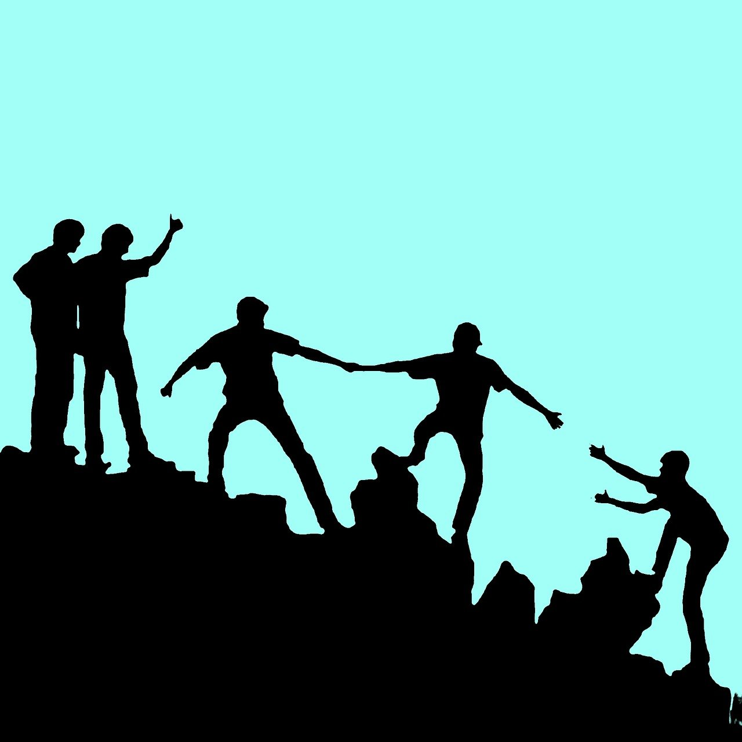

Na wartości obywatelskie wpływają osobiste doświadczenia życiowe, relacje i kontekst społeczny w domu, szkole, pracy, a nawet w sporcie. Sport może odgrywać znaczącą rolę w pomaganiu ludziom w stawaniu się lepszymi obywatelami i jest ważną częścią życia wielu dorosłych, zwłaszcza młodych ludzi. Sport pomaga rozwijać wartości, umiejętności i postawy, które są ważne, aby stać się aktywnym i odpowiedzialnym uczestnikiem społeczeństwa. Sport zapewnia możliwości uczestnictwa, przełamywania barier kulturowych, budowania tożsamości społeczności i nawiązywania przyjaźni. Promuje tolerancję, pracę zespołową, empatię, wartość ciężkiej pracy i umiejętności socjalizacyjne.

Sport może pozytywnie wpływać na jednostki i umożliwiać im stawanie się lepszymi obywatelami poprzez pracę zespołową, fair play, dyscyplinę, przywództwo, rozwiązywanie konfliktów, odporność, poczucie przynależności i integrację.

Sport uczy nas pracy zespołowej i znaczenia współpracy na rzecz wspólnego celu. Na przykład, jeśli gracze uczą się pracy zespołowej podczas meczów i zdają sobie sprawę, że wkład każdego gracza jest ważny dla osiągnięcia sukcesu, to zrozumienie tego może wpłynąć na ich podejście do wspólnych wysiłków w projektach społecznych i zaangażowaniu obywatelskim.

Kiedy gracze uczą się gratulować swoim przeciwnikom i podawać im ręce na koniec meczu, uczą się traktować swoich rówieśników z szacunkiem i uczciwością. W tym sensie sport promuje ideę fair play, uczciwości i szacunku dla przeciwników, co może wspierać poczucie sprawiedliwości i szacunku dla innych w różnych interakcjach społecznych.

Indywidualne harmonogramy treningowe i dyscyplina ćwiczeń pomagają im poprawić swoje wyniki. Uczy się dyscypliny i samokontroli, a umiejętności te można również przenieść na inne obszary życia osobistego, takie jak wyzwania akademickie lub zawodowe, a także życie obywatelskie.

Uczestnictwo w sporcie może dawać możliwość odgrywania ról przywódczych, co zachęca jednostki do inicjowania projektów społecznych i zachęca innych do angażowania się.

Nieporozumienia i kłótnie często zdarzają się w sporcie i może to być świetny obszar do ćwiczenia dyskusji z szacunkiem, zapewniając, że opinie wszystkich zostaną wysłuchane, jednocześnie zachęcając do kompromisu. Te umiejętności rozwiązywania konfliktów mogą okazać się korzystne, gdy zostaną zastosowane do rozwiązywania różnic w społeczeństwie i promowania zrozumienia.

W sporcie chodzi zarówno o wygrywanie, jak i przegrywanie. Kiedy jednostki stają w obliczu zarówno zwycięstwa, jak i porażki w sporcie, może to sprzyjać odporności i zdolnościom adaptacyjnym, cechom, które pomagają jednostkom radzić sobie z niepowodzeniami i zmianami w ich wysiłkach na rzecz zaangażowania obywatelskiego.

Bycie częścią drużyny sportowej lub społeczności fanów może stworzyć poczucie przynależności, które można przełożyć na poczucie odpowiedzialności i zaangażowania na rzecz szerszej społeczności i narodu.

Wreszcie, sport jest często miejscem, w którym mieszają się różne środowiska, co sprzyja poczuciu integracji i przyjaźni wśród uczestników oraz przełamuje bariery między różnymi społecznościami.

# Studium przypadku - Sport i obywatelstwo (Francja)

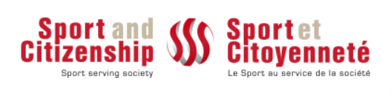

Zdjęcie autorstwa Sport and Citizenship, dostępne [tutaj](https://www.sportetcitoyennete.com/en/)

Stowarzyszenie "Sport and Citizenship" jest jedynym europejskim think-tankiem zajmującym się sportem, którego celem jest analiza polityki sportowej i badanie społecznego wpływu sportu. Zostało założone we wrześniu 2007 roku jako pierwszy europejski think-tank skupiony na sporcie. Jego głównym celem jest podkreślanie podstawowych wartości sportu w społeczeństwie, zwłaszcza w polityce, ekonomii i mediach. Stowarzyszenie służy jako platforma dla nowych pomysłów i rzecznictwa, angażując się w społeczności polityczne, korporacyjne i stowarzyszeniowe na poziomie europejskim.

Kluczowe punkty ich pracy:

* przestrzeń dla krytycznego myślenia i analizy związanej ze sportem i jego wpływem na społeczeństwo.
* aktywnie proponuje i popiera pozytywne zmiany i rozwój w dziedzinie sportu
* działa jako centralny podmiot dla ruchu sportowego, instytucji i podmiotów zaangażowanych w sport obywatelski
* dzieli się informacjami na temat skutecznych praktyk sportowych i przyczynia się do ich rozwoju
* publikowanie kwartalnika poświęconego ważnym tematom społecznym związanym ze sportem, zawierającego wkład europejskich ekspertów
* zwrócić szczególną uwagę na politykę prowadzoną przez Komisję Europejską, w tym Białą Księgę na temat sportu.
* organizować i uczestniczyć w wydarzeniach, które dotyczą przecięcia obywatelstwa i sportu w całej Europie.
* wspieranie dialogu i konsultacji z obywatelami i społeczeństwem obywatelskim w istotnych kwestiach związanych ze sportem.

Są one częścią różnych projektów, które koncentrują się na integracji migrantów i uchodźców poprzez sport, powiązaniach między sportem a zrównoważonym rozwojem, powiązaniach między sportem a dziedzictwem kulturowym oraz zwiększaniu udziału kobiet w sporcie.

Jednym z projektów, w których Sport i Obywatelstwo były partnerami, jest VECA, której celem jest promowanie obywatelstwa europejskiego poprzez sport. Stowarzyszenie "Paris Athlé 2020" zorganizowało Mistrzostwa Europy w Lekkoatletyce w dniach 25-30 sierpnia 2020 r. w Paryżu, z udziałem 1500 sportowców z 51 krajów, 20 urzędników, 2000 dzieci i 1400 wolontariuszy. Wydarzenie miało na celu zjednoczenie, promowanie wspólnych wartości, edukacji, odpowiedzialności społecznej i zasad etycznych. "Paris Athlé 2020" stworzył ceniony program wolontariatu, promujący aktywne obywatelstwo europejskie i uwzględniający wartości europejskie na wszystkich etapach programu, od rekrutacji po ocenę. Celem było połączenie udziału w europejskim wydarzeniu sportowym z europejskim zaangażowaniem obywatelskim.

Pytania:

1. W jaki sposób stowarzyszenie "Sport i Obywatelstwo" stara się poprawić umiejętności obywatelskie poprzez sport?

_________________________________________________________________________________________________________________________________________________________________________________________________________________________________________________________________________________________________________________________________________________________________________________________________________________________________________________________________

1. Jak myślisz, w jaki sposób mógłbyś poprawić swoje kompetencje obywatelskie poprzez sport i hobby?

_________________________________________________________________________________________________________________________________________________________________________________________________________________________________________________________________________________________________________________________________________________________________________________________________________________________________________________________________

# Aktywność edukacyjna - wartości obywatelskie poprzez sport i hobby

|  |  |  |  |
| --- | --- | --- | --- |
| **Temat przekrojowy** | Zwiększanie kompetencji obywatelskich poprzez sport | | |
| **Tytuł działania** | Wartości obywatelskie poprzez sport i hobby | | |
| **Typ zasobu** | **Aktywność edukacyjna** | | |
| **Zdjęcie** |  | | |
| **Czas trwania działania**  **(w minutach)** | 60 minut | **Efekt uczenia się** | * Poznaj wartości obywatelskie w kontekście ich hobby. |
| **Cel działalności** | Celem tego ćwiczenia jest zaangażowanie uczniów w autorefleksję, analizowanie, w jaki sposób ich aktywność sportowa i hobby łączą się z zasadami obywatelstwa i przyczyniają się do zaangażowania społeczności. | | |
| **Materiały wymagane do działania** | * Połączenie z Internetem * Telefon komórkowy lub komputer * Długopisy, papiery | | |
| **Instrukcje krok po kroku** | **Krok 1:** Obejrzyj [ten](https://www.youtube.com/watch?v=K4mhtXPVAI0&t=76s) film UNESCO i zapisz podstawowe wartości sportowe, które umożliwiają ludziom zaangażowanie, motywację i aktywność w społeczeństwie. Następnie zapisz trzy, które uważasz za najważniejsze.  **Krok 2: Wybierz** sport lub hobby, które najbardziej Cię interesuje lub które regularnie uprawiasz. Przykłady: bieganie, jazda na rowerze, pływanie, joga, ogrodnictwo lub ćwiczenia w domu (np. trening z masą ciała).  **Krok 3: Zbadaj** korzyści i wartości związane z wybranym sportem lub hobby. Zastanów się, w jaki sposób podstawowe wartości sportowe odgrywają rolę w uprawianiu i doskonaleniu się w wybranym sporcie lub hobby. Zastanów się, w jaki sposób te wartości wykraczają poza sport i wpływają na twoje codzienne życie jako odpowiedzialnego obywatela.  **Krok 4:** Autorefleksja z pomocą tych pytań:   * W jaki sposób podstawowe wartości sportowe odnoszą się do bycia odpowiedzialnym i zaangażowanym obywatelem? * W jaki sposób praktykowanie podstawowych wartości sportowych może pozytywnie wpłynąć na twoją społeczność? * W jaki sposób wnioski wyciągnięte z podstawowych wartości sportowych można zastosować w codziennych interakcjach i zaangażowaniu obywatelskim? * Czy możesz podać kilka przykładów tego, jak te wartości są demonstrowane w różnych aspektach życia społeczności? | | |

# Dodatkowe materiały do czytania lub nauki

Gratulacje, dotarłeś do tego punktu i zakończyłeś działania autorefleksyjne związane z budowaniem kompetencji obywatelskich poprzez sport i hobby. Co będzie dalej? Jeśli chcesz dowiedzieć się więcej o tematach, które omówiłeś do tej pory w tej lekcji, przygotowaliśmy dla Ciebie następujące dodatkowe materiały do czytania. Ta sekcja zawiera linki do dodatkowych materiałów i filmów, które znaleźliśmy w Internecie i które naszym zdaniem pomogą ci zrobić kolejny krok w rozwijaniu swojej wiedzy.

|  |  |
| --- | --- |
| **Tytuł zasobu:** | Sportowa postawa jako postawa obywatelska |
| **Adresowany temat:** | Budowanie kompetencji obywatelskich poprzez sport |
| **Wprowadzenie do zasobu:** | Rose Bowl Institute nawiązał współpracę z RISE, organizacją non-profit zajmującą się sprawiedliwością społeczną, w celu przeprowadzenia krytycznej rozmowy na temat "sportowej postawy jako postawy obywatelskiej". Paneliści, w tym sportowcy i liderzy sportowi, omówili rolę sportu w zaangażowaniu obywatelskim, sprawiedliwości społecznej i równości. Rozmowa dotyczyła tego, w jaki sposób sportowa postawa jest zgodna z wartościami obywatelskimi i wspiera aktywizm sportowców na rzecz integracji i równości rasowej. |
| **Co zyskasz, korzystając z tego zasobu?** | Możesz uzyskać wgląd w skrzyżowanie sportowej postawy, obywatelstwa i sprawiedliwości społecznej. Paneliści, w tym sportowcy i liderzy sportowi, podzielą się swoimi doświadczeniami i perspektywami na temat roli sportu w zwiększaniu zaangażowania obywatelskiego, równości i integracji. Dowiesz się o wartościach sportowych i o tym, jak łączą się one z zasadami obywatelskimi, takimi jak fair play, szacunek i współpraca. Wysłuchanie tego wydarzenia może poszerzyć twoje zrozumienie pozytywnego wpływu sportu na społeczeństwo i zainspirować cię do aktywnego zaangażowania się w promowanie wartości obywatelskich w twojej społeczności. |
| **Link do zasobu:** | <https://rosebowlinstitute.org/programs/sportsmanship-as-citizenship/> |

|  |  |
| --- | --- |
| **Tytuł zasobu:** | Siła sportowych wartości |
| **Adresowany temat:** | Budowanie kompetencji obywatelskich poprzez sport |
| **Wprowadzenie do zasobu:** | Ta fotoksiążka stanowi hołd dla uczciwości sportowej, a jej zdjęcia ucieleśniają takie wartości jak fair play, równość, szacunek i solidarność. |
| **Co zyskasz, korzystając z tego zasobu?** | Przeczytasz krótkie historie i obejrzysz różne zdjęcia z Kongo, Kataru, Indii, Meksyku, Bangladeszu itp. na temat transformacyjnej mocy sportu oraz społecznych i fizycznych ról sportu. |
| **Link do zasobu:** | <https://unesdoc.unesco.org/ark:/48223/pf0000244344> |

